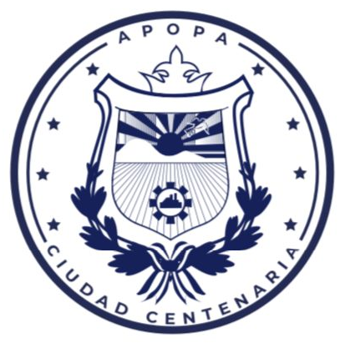

MEMORIA DE LABORES
DEPARTAMENTO DE SERVICIOS GENERALES, MANTENIMIENTO DE PARQUES Y ZONAS VERDES

TERCER TRIMESTRE
JULIO, AGOSTO Y SEPTIEMBRE
2023

APOPA, OCTUBRE 2023

INDICE

INTRODUCCIÓN 3
FUNCIONES DEL DEPARTAMENTO 4
ACTIVIDADES REALIZADAS DURANTE EL TERCER TRIMESTRE 2023 5
LOGROS Y RESULTADOS 9
CONCLUSIONES 10
ANEXO 11

INTRODUCCIÓN

El departamento de Servicios Generales, Mantenimiento de parques y Zonas Verdes es el responsable de brindar un servicio de calidad y eficiencia a las comunidades del municipio y también las necesidades de estos servicios en las distintas dependencias de la municipalidad, contribuyendo de esta forma durante este trimestre a cumplir con nuestras metas.

FUNCIONES DEL DEPARTAMENTO

- Llevar a cabo todos los servicios requeridos por la municipalidad y las comunidades, asignando el trabajo de acuerdo a las funciones de cada uno de los empleados con la disponibilidad de realizar las tareas asignadas con dedicación y responsabilidad.

- Concientizar sobre el buen funcionamiento, buen uso y manejo del equipo, herramientas y material a nuestra disposición suministrado por la municipalidad y así brindar un servicio de calidad a todas las solicitudes de nuestros servicios presentadas.

- Calendarizar de los lugares a ser intervenidos semanalmente por parte de la cuadrilla municipal y la cuadrilla de mantenimiento de infraestructura municipal para mantener una buena organización dentro del departamento.

- Brindar un excelente servicio a las diferentes comunidades que solicitan los servicios de limpieza de parques, canchas, zonas verdes.

ACTIVIDADES REALIZADAS DURANTE EL TERCER TRIMESTRE 2023
LUGARES INTERVENIDOS POR LA CUADRILLA MUNICIPAL TERCER TRIMESTRE 2023
Las funciones que desempeñan son:
- Poda de árboles, solo cuando es necesario
- Limpieza de espacios públicos: parques, canchas, zonas verdes, calles, etc.
A continuación se detallan los lugares atendidos segregados por mes:
Comunidades atendidas | Dependencias municipales atendidas
Julio 2023
- 2ª calle poniente  - CE Valle del Sol  - Col. Chintúc 1  - Col. Chintúc 2  - Col. La Ponderosa  - Col. Madre Tierra (por el tanque)  - Col. Nueva Apopa  - Col. Popotlán 2  - Col. Popotlán 2 (Atrás de la Escuela Renato Noyola)  - Col. Reparto Apopa  - Col. San Andrés  - Col. Santa Teresa de las Flores  - Col. Tikal (El Hoyo)  - Col. Tikal (El Tubo)  - Col. Valle Verde 1  - Com. Fe y Esperanza  - Com. Moreno  - Parcelación El Ángel  - Residencial Miramundo  - Residencial Santa Catarina | - Alcaldía Municipal  - Archivo Municipal  - Parque Central de Apopa
Agosto 2023
- 2ª calle poniente  - Col. Ciudad Obrera  - Col. Jardines de Madre Tierra  - Col. Las Cañas  - Col. Los Ángeles  - Col. Madre Tierra (Calle al mercadito)  - Col. Madre Tierra (El tanque)  - Col. Nueva Apopa  - Col. Popotlán (Polideportivo)  - Col. Popotlán 1  - Col. San José  - Col. Santa Carlota  - Col. Santa María  - Col. Tikal (El Mango)  - Col. Valle del Sol  - Col. Valle Verde 3  - Col. Valle Verde 4  - Com. El Castillo 2  - Condominio Las Victorias  - El Chagüite  - Residencial Miramundo | - Alcaldía Municipal  - Archivo Municipal  - Parque Central de Apopa
Septiembre 2023
Comunidades atendidas | Dependencias municipales atendidas
- 2ª calle poniente  - Calle antigua troncal del Norte  - Col. Ciudad Obrera  - Col. Jardines de Madre Tierra  - Col. Jardines del Norte 1  - Col. Jardines del Norte 2  - Col. María Elena  - Col. Nueva Apopa (Calle principal)  - Col. Popotlán 1  - Col. Popotlán 1 (Cancha INVI)  - Col. Popotlán 2  - Col. Tikal (El Tubo)  - Col. Valle Verde 2 (Por el cubo)  - Col. Valle Verde 3  - Com. El Tomayate  - Com. Las Victorias 2  - Predio de la Feria | - Alcaldía Municipal  - Parque Central de Apopa

LUGARES INTERVENIDOS POR MANTENIMIENTO DE INFRAESTRUCTURA EN EL TERCER TRIMESTRE DE 2023
Las funciones que desempeñan son:
- Pintura de Oficinas.
- Cambio de chapas de puertas de baños, oficinas.
- Mantenimiento de canales de agua lluvias.
- Mantenimiento y reparación de cisterna.
- Mantenimiento de marcos, o aros de canchas.
- Estructura metálicas (referente a puertas, balcones, etc.)
- Colocación de piso y ventanas.
- Construcción y afinado de paredes de comedores, bodegas, oficinas, etc.
- Reparaciones de tuberías de aguas negras.
- Mantenimiento de sillas en mal estado
- Mantenimiento de los aires acondicionados.
- Mantenimiento de servicios sanitarios, duchas y lavamanos.
- Colocación de base y protección de poste.

A continuación se detallan los lugares atendidos segregados por mes:

Comunidades atendidas | Dependencias municipales atendidas
Julio 2023
- 2ª Calle poniente  - Col. Ciudad Obrera  - Col. Jardines de Madre Tierra  - Col. Valle Verde 3  - Col. Vista Bella  - Pupusodromo | - Alcaldía Municipal  - Alumbrado Público  - Archivo Municipal  - Casa de la Juventud  - Casa del Adulto Mayor  - CDA Tikales  - CDI Los Ängeles  - CDI Santa Catarina  - Clínica Municipal  - Distrito Municipal  - Parque Central de Apopa  - Plantel Municipal  - Servicios Generales
Agosto 2023
- 2ª Calle poniente  - Condominio Las Victorias  - Col. Ciudad Obrera  - Col. Los Ángeles  - Col. Nueva Apopa  - Col. Santa María  - Col. Tikales  - Col. Valle Verde 1  - Col. Valle Verde 3  - Col. Vista Bella | - Alcaldía Municipal  - Alumbrado Público  - Archivo Municipal  - Casa de la Juventud  - Casa del Adulto Mayor  - CDI Santa Catarina  - Cementerio Monte Sinaí  - Clínica Municipal  - Departamento de Combustible  - Complejo Municipal  - Departamento de Comunicaciones  - Departamento de Contabilidad  - Gerencia de Desarrollo Territorial  - Gerencia General  - Gerencia de Medio Ambiente  - IMDA  - Parque Central de Apopa  - Servicios Generales
Septiembre 2023
- 2ª Calle poniente  - Col. Jardines del Norte 2  - Col. Nueva Apopa  - Col. Nueva Apopa (Calle principal)  - Col. Popotlán 1  - Col. Popotlán 2  - Col. Tikales (El Tubo)  - Col. Vista Bella | - Alcaldía Municipal  - Alumbrado Público  - Archivo Municipal  - Casa de la Juventud  - CDI Santa Catarina  - Cementerio Monte Sinaí  - Clínica Municipal  - Gerencia Medio Ambiente  - Departamento de Informática  - Parque Central de Apopa  - Servicios Generales

LOGROS Y RESULTADOS

- Dar respuesta oportuna a todas las comunidades que lo requieren y aún a aquellas en las cuales se presentan emergencias por la época lluviosa.

- Brindar atención a los diferentes departamentos y unidades del edificio municipal y las diferentes descentralizadas.

CONCLUSIONES

Es importante destacar que se ha dado cumplimiento a todo lo proyectado en nuestro departamento a pesar de las diferentes problemáticas que se presentan a diario.
NOTA : Este año no se han asignado las Compras para el buen funcionamiento en este Departamento esto ha dificultado los Diferentes servicios que se Brindan a las Comunidades, así como también en la Infraestructura Municipales.
Esto ha Ocasionado deficiencias en Nuestras Funcionamiento.

ANEXO
Limpieza en comunidades del municipio
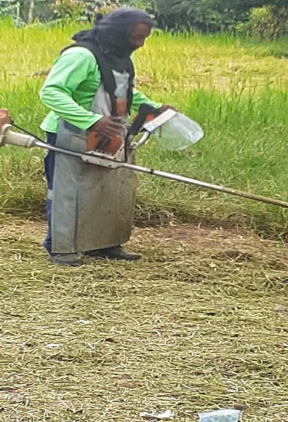 | 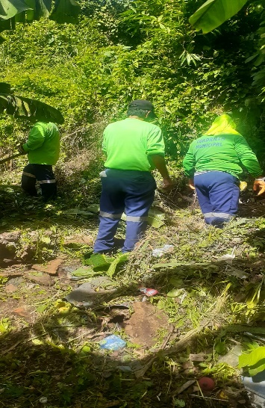 | 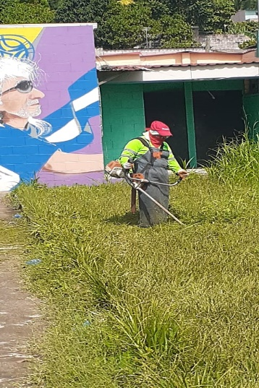 | 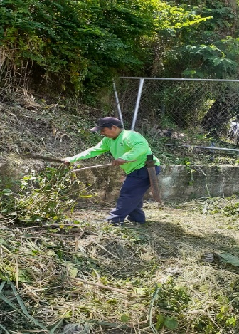 | 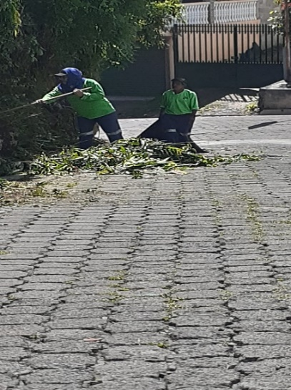
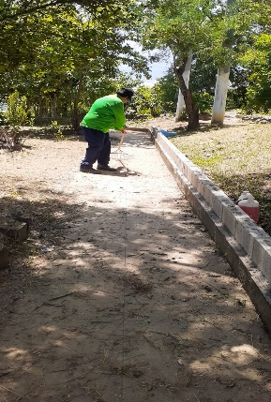 | 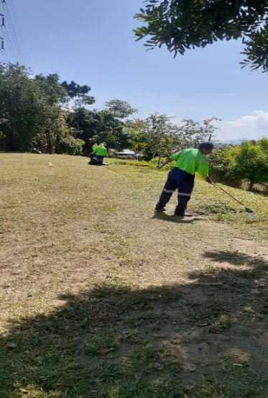 | 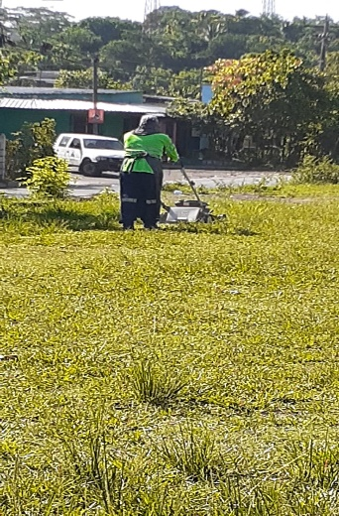 | 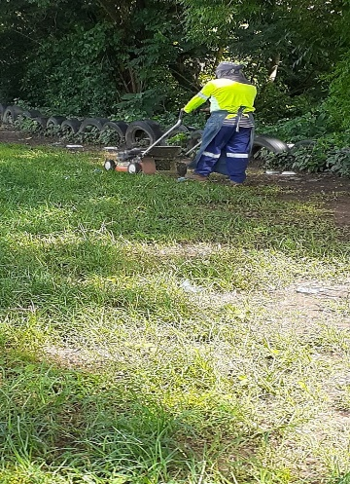 | 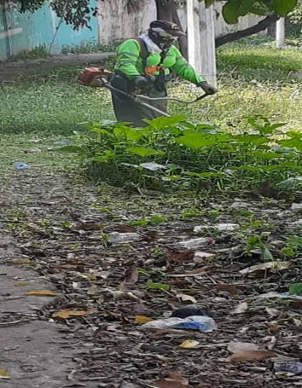

Mantenimiento de infraestructuras municipales
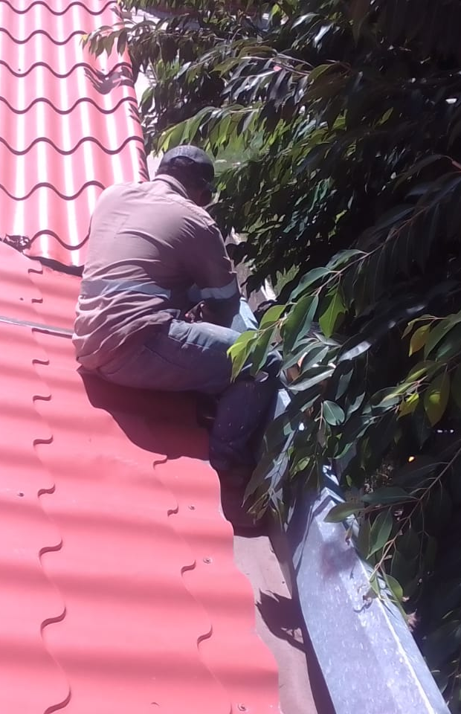 | 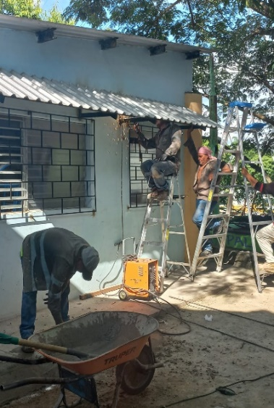 | 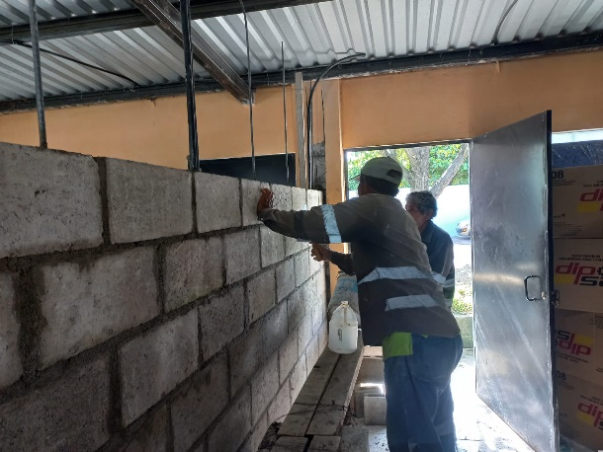 | 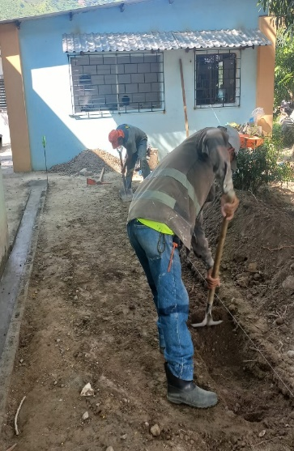 | 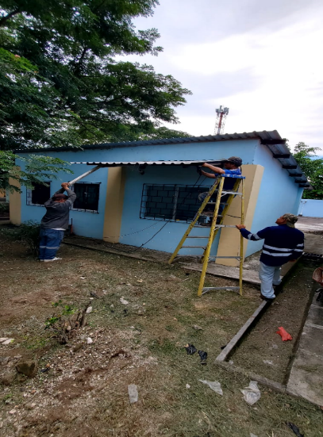
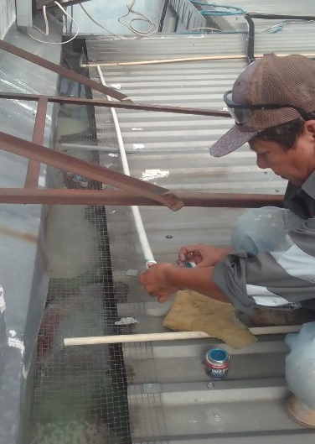 | 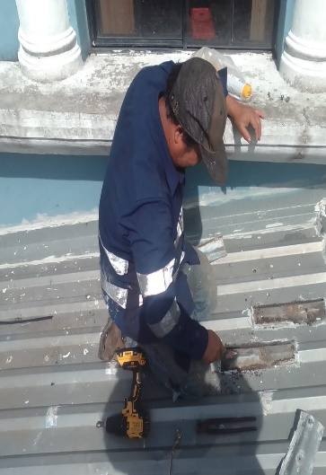 | 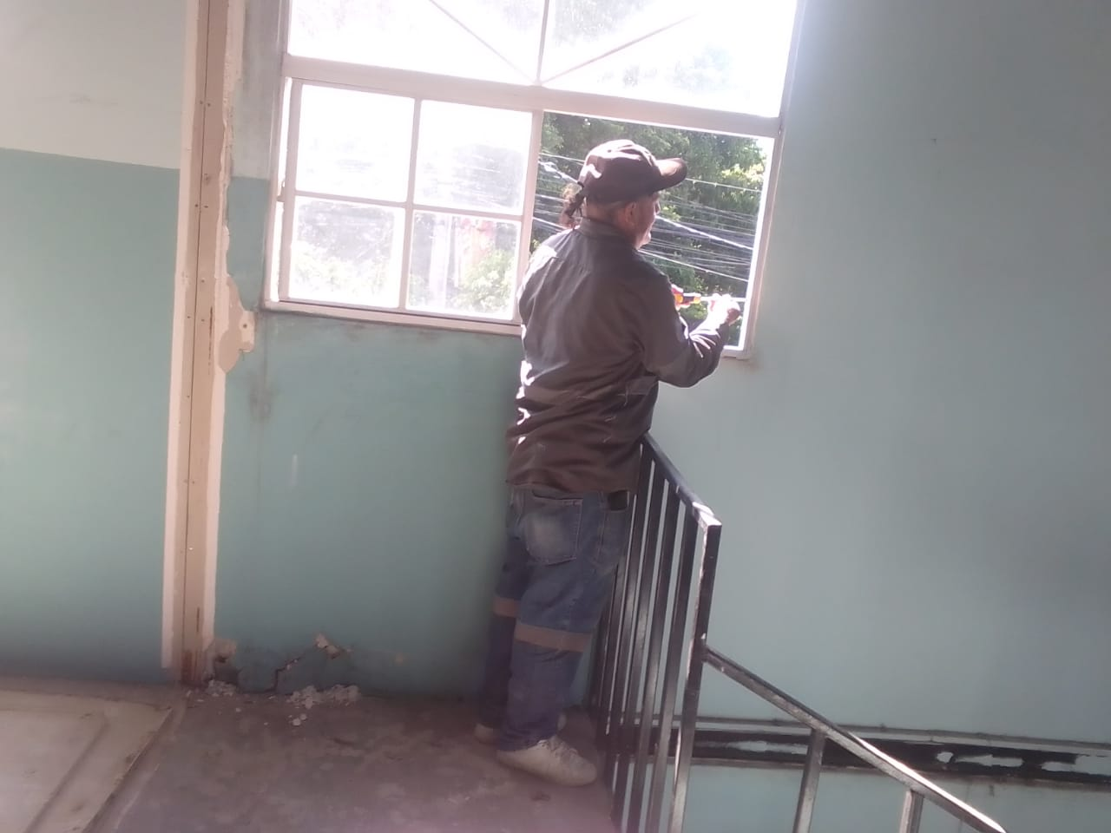 | 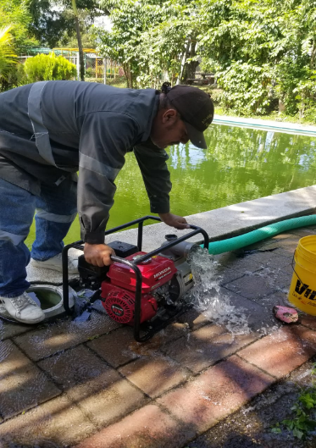 | 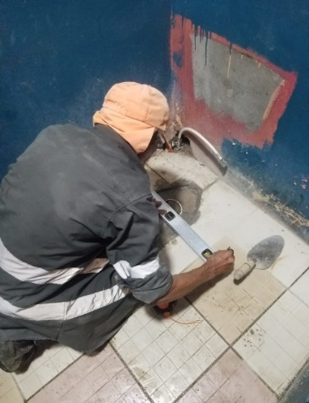

Mantenimiento de equipos de aire acondicionado
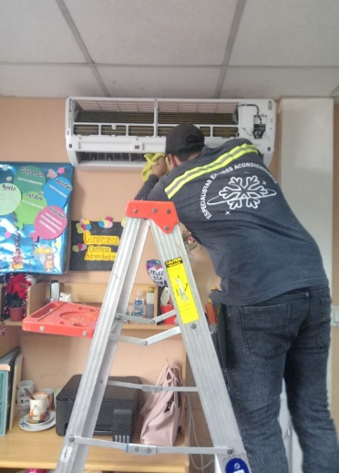 | 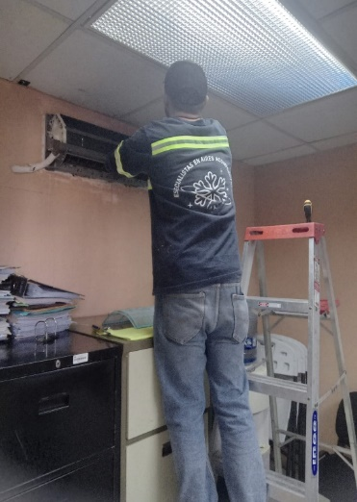 | 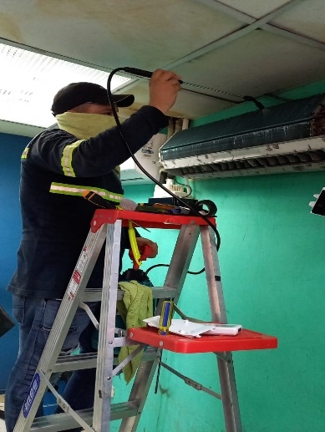 | 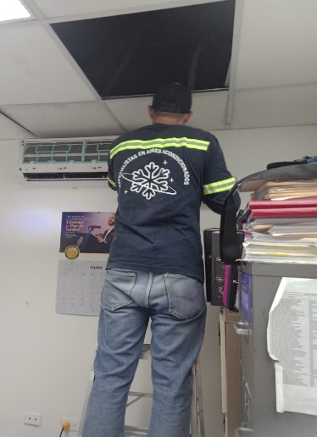 | 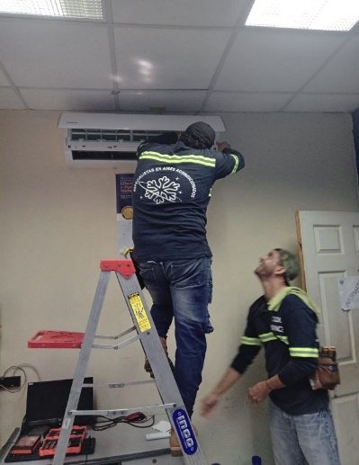
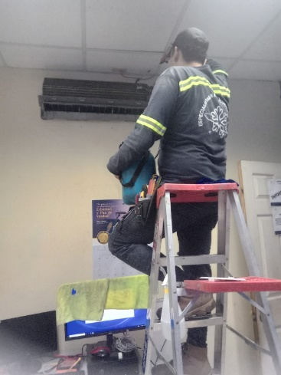 | 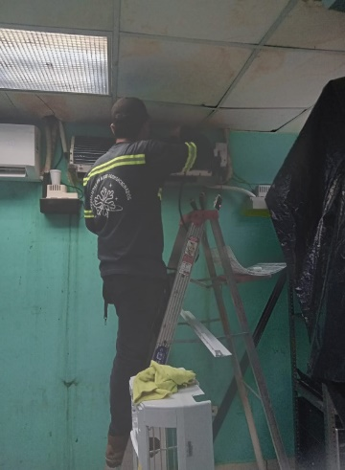 | 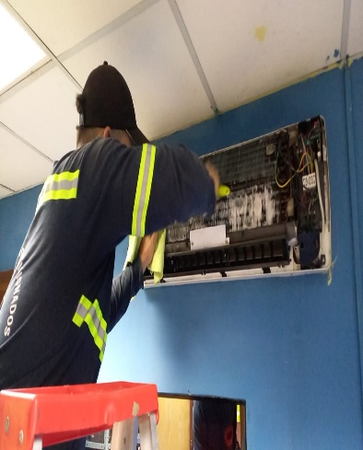 | 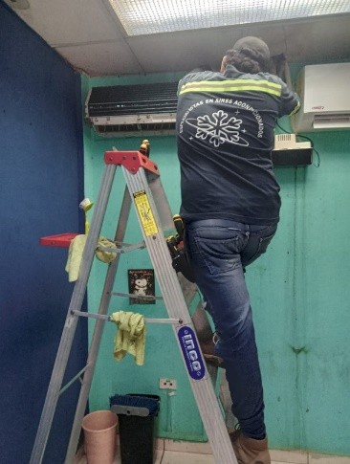 | 